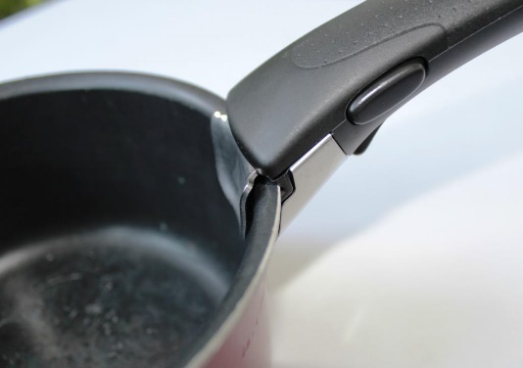
Le système étudié est la poignée amovible ingénio de Tefal. (Elle succède à une poignée ancienne, qui n’est plus commercialisée maintenant). Elle peut supporter jusqu’à 10 Kg
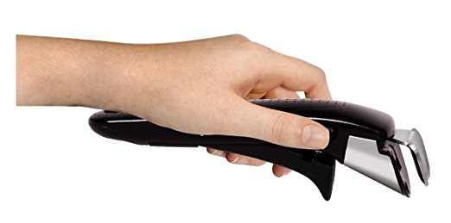 | 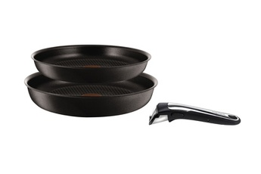

Cette poignée rend service au cuisinier. Elle agit sur la casserole de même marque. Elle permet à l’utilisateur de soulever / déplacer la casserole. Particularité : Elle est amovible.
Elle existe pour (buts du besoin) : cuisiner, diminuer le nombre de poignées (une pour plusieurs casseroles), gagner de la place au rangement, simplifier le nettoyage des casseroles, avoir une poignée toujours froide (si on n’oublie pas de l’enlever quand les aliments cuisent) …
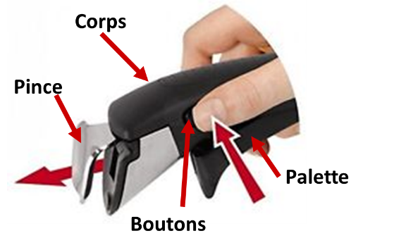
Avant démontage, on repère
- le corps, pièce en plastique technique noir,
- une palette actionnée par les doigts de la main quand on vient serrer
- deux boutons, sur les côté – gauche et droit
- une pince : pièce métallique rentrant sous l’action de la palette pour venir pincer la casserole, et sortant sous l’action des deux boutons
(ce que montre la photo).

Nous avons choisi d’exprimer les fonctions suivantes. En séparant les parties de la main en contact avec la poignée (au risque de répéter : c’est souvent la même main qui serre et déplace… mais pas toujours).

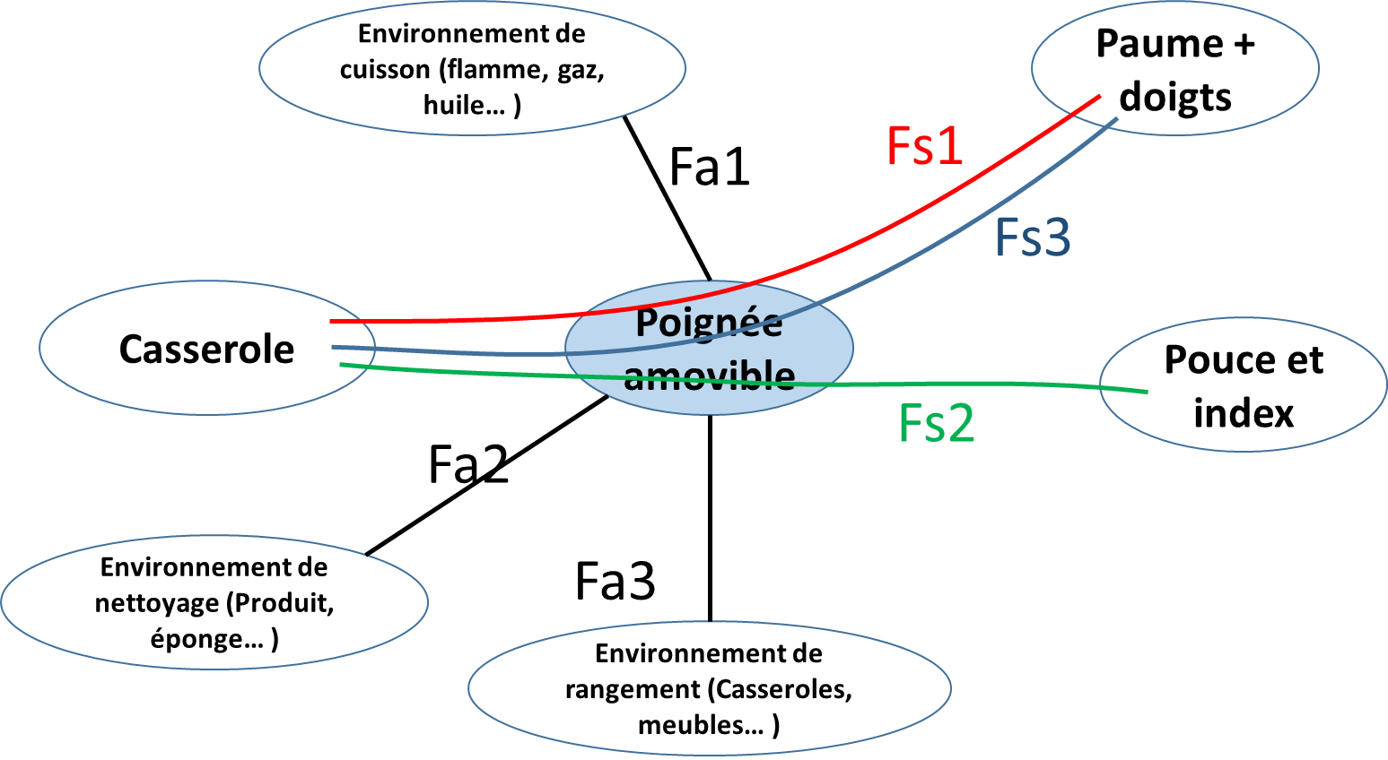 | Fs1 : Serre la casserole à partir de l’énergie fournie par la main de l’utilisateur  Fs2 : Libère la casserole à partir de l’action du pouce et de l’index  Fs3 : Déplace la casserole à partir des mouvements de la main de l’utilisateur  Fa1, 2 et 3 : s’adapte à ses environnements, respectivement lors de la cuisson, du nettoyage et du rangement.

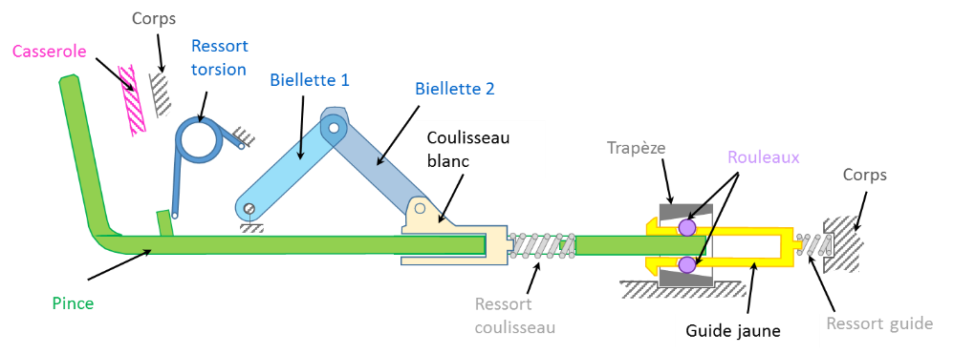
La poignée se compose d’une quinzaine de pièces. Sur le schéma suivant, les boutons droit et gauche, le poussoir et la palette ne sont pas représentés. Toutes les liaisons ne figurent pas.
Attention, tous les schémas représentent la poignée démontée, et posée à l'envers (tête en bas).

- La casserole est pincée entre le corps (noir) et la pince. Cette dernière est entrainée en mouvement horizontal par l’action de l’utilisateur sur la palette (non représentée), qui appuie sur la biellette 2. Le système dit "à genouillère" est composé de la biellette 1, de la biellette 2 et du coulisseau, qui est en liaison glissière horizontale avec la pince.
- Un ressort s’interpose entre le coulisseau et la pince.
- La partie droite de la figure montre (en coupe) un système composé d’un guide de couleur jaune (en plastique injecté), de deux rouleaux métalliques, d’une pièce "trapèze" métallique et d’un ressort de rappel ("ressort guide"). Ce système agit sur la partie arrière de la pince par coincement.
- Pour débloquer la pince, l'utilisateur agit avec le pouce et l'index sur les boutons gauche et droite ; ceux-ci viennent simultanément
- déplacer vers la droite un poussoir (non représenté), qui vient à son tour déplacer le guide jaune vers la droite
- repousser vers le haut la palette, qui entraînera vers le haut la biellette 2

Le fonctionnement à la fermeture est représenté dans le schéma suivant, en quatre phases.

